3D創意飲品課程內容 【附件】
本次課程邀請國內著名調茶師大師陳忠良老師來教導與示範現今的網紅繽紛水果茶與高顏值的火爆黑糖珍珠撞奶等飲品。

飲品名稱 | 內容呈現 | 圖片
1.火爆黑糖珍珠撞奶 | - 介紹糖的用途與製作飲料功能性質。  - 調製黑糖蜜。  - 挑選分類珍珠粉圓並熬煮粉圓。  - 利用粉圓濃稠漿液掛杯的技巧運用。  - 分組製作黑糖珍珠撞奶掛杯與出品的流程。 | 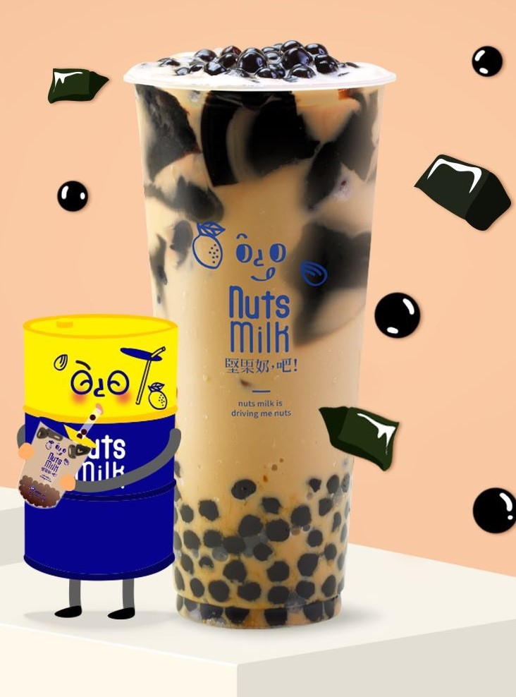
2.黑糖珍珠撞堅果奶 | - 利用堅果粉調製代替鮮奶與奶精的成分做的奶茶(全植物性成份)。  - 堅果營養價值又高，使得堅果奶也常被當成牛奶的替代品。
3港式奶茶 | （1）如何煮泡港式奶茶的技巧。  （2）分組製作港式奶茶。
4.霸氣繽紛水果茶 | （1）流行于全球的水果茶以當季新鮮水果為素材，再配合和綠茶的萃茶技巧搖出一杯香甜可口的繽紛水果茶。  （2）新鮮水果的選材和分切分塊技巧。  （3）水果茶掛杯運用。  （4）糖水調配製作水果黃金比例調配。  （5）冰水果茶製作。 | 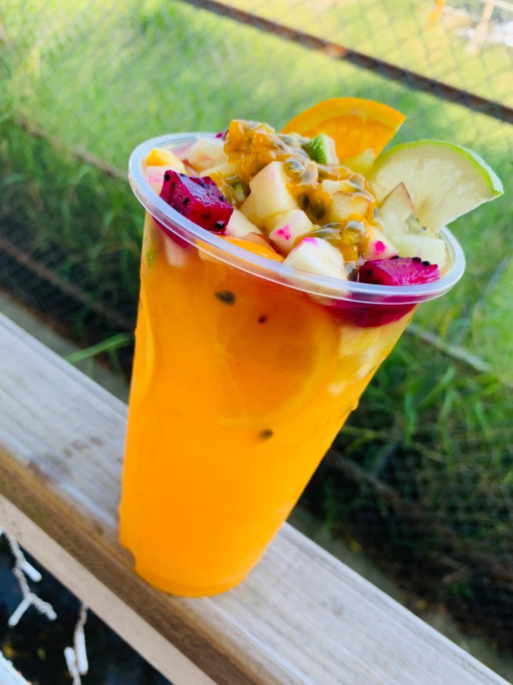
5.霸氣柳橙/檸檬綠茶 | - 如何選用新鮮柳橙/檸檬。  - 運用新鮮柳橙/檸檬片和掛杯呈現呈現高顏值的且酸甜比例適中的飲品。

